Резисторы | Резистор C5-43B

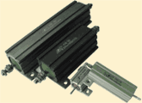 | Постоянные проволочные, общего применения, мощные, изолированные, применяемые в качестве навесных элементов, резисторы типа С5-43, предназначенные для работы в электрических цепях постоянного, переменного и импульсного токов с напряжением до 100 V (амплитудное значение).

Условия эксплуатации:
Синусоидальная вибрация:
- диапазон частот, Hz | 1 - 2000
- амплитуда ускорения, m/s² | 150
Механический удар:
Одиночного действия:
- пиковое ударное ускорение, m/s² | 1500
- длительность действия, ms | 0,1 - 2
Многократного действия:
- пиковое ударное ускорение, m/s² | 750
- длительность действия, ms | 1 - 5
- линейное ускорение, m/s² | 500
Акустический шум:
- диапазон частот, Hz | 50 - 100000
- уровень звукового сигнала, dB | 150
- атмосферное пониженное рабочее давление, Pa | 666,6
- атмосферное повышенное рабочее давление, Pa | 303969,6
- повышенная рабочая температура среды, K | 358
- максимально допустимая рабочая температура среды, K | 428
- пониженная рабочая температура среды, K | 213
- смена температур, K | от 213 до 428
- повышенная относительная влажность при температуре 308 K без конденсации влаги, % | 98
- соляной туман | +
- атмосферные конденсированные осадки | +

Резистор С5-43 с номинальными мощностями рассеяния 10, 16, 25 Вт:
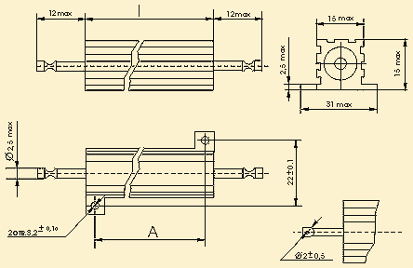
Резистор С5-43 с номинальными мощностями рассеяния 50, 75, 100 Вт:
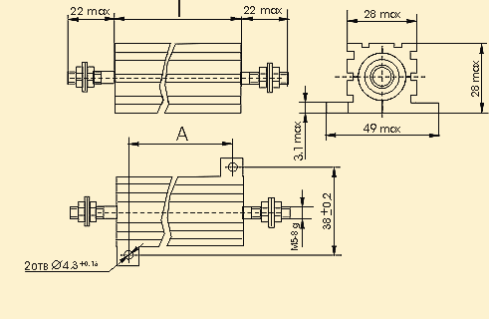

Технические характеристики:
Номинальная мощность рассеяния, Вт | Величина сопротивления, Ом | Размеры, мм |  |  | Диапазон номинальных сопротивлений |  |  | Масса, г, не более
 |  | A | L^{max} | 10% |  | 5%
10 | 0,068 - 1 | 21 ± 0,15 | 30,0 | 0,068-1 |  | 0,680-1 | 22,0
16 | 0,082 - 1 | 30 ± 0,15 | 39,0 | 0,082-1 |  | 0,680-1 | 28,0
25 | 0,1 - 1 | 40 ± 0,15 | 49,0 | 0,100-1 |  | 0,680-1 | 35,0
50 | 0,22 - 1 | 58 ± 0,2 | 71,6 | 0,220-1 |  | 0,680-1 | 160,0
80 | 0,33 - 1 | 83 ± 0,2 | 96,5 | 0,380-1 |  | 0,630-1 | 210,0
100 | 0,39 - 1 | 108 ± 0,2 | 121,5 | 0,390-1 |  | 0,680-1 | 260,0

